**به نام خدا**

**شکل و سوال**

**مدل 23**

**مدل 23 :**

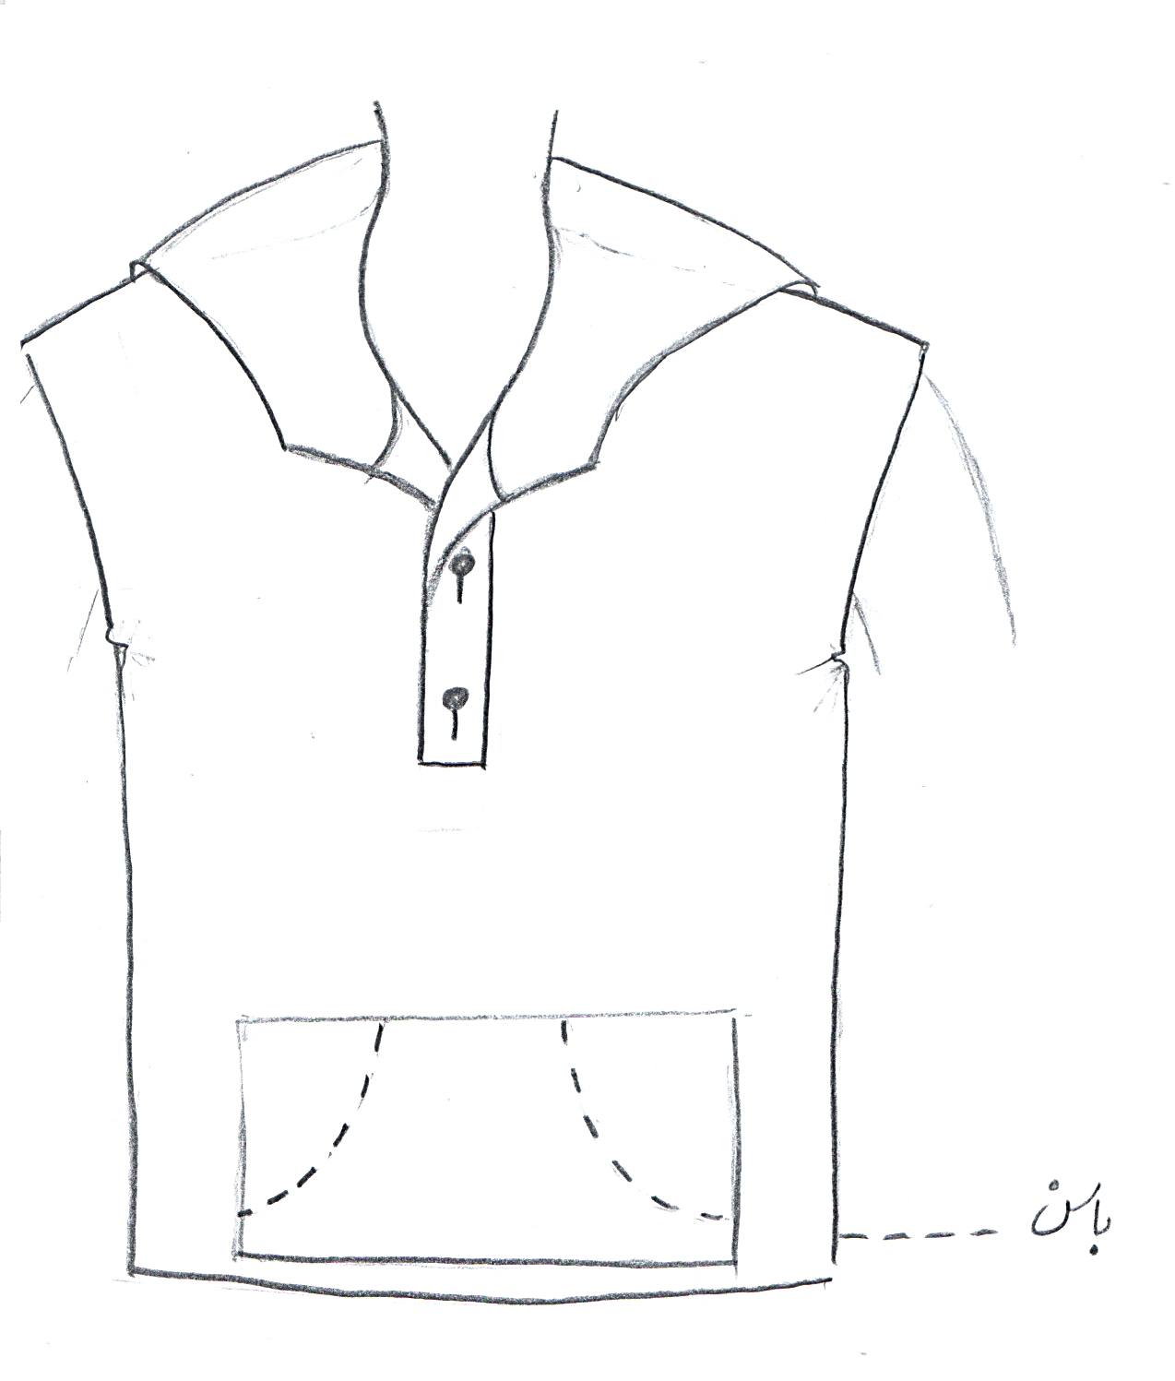

**مساله 1 :**

تیشرت آستین سرخود تا روی بازو، سرشانه افتاده، با کمی ضریب گشادی، کمی پایین تر از خط باسن، گردی یقه تقریبا کیپ باشد و پهنای جادکمه صفر (جلو تیشرت دولابسته) ولی استفاده از جادکمه با طول دلخواه (طول جادکمه و گردی یقه به گونه ای باشد که لباس با پارچه غیر کش به راحتی از سر رد شود)، کلاه سه تکه متصل به یقه گرد می باشد و بلیطی جلو کلاه به گونه ای می باشد که لبه کلاه منطبق با لبه جادکمه با طول دلخواه می باشد، جیب مستطیل در جلوی لباس که به طور افقی به خط مرکزی جلو می چسبد و در پایین لباس قرار می گیرد، با الگوی مردانه سایزبندی.

**مدل 23 :**

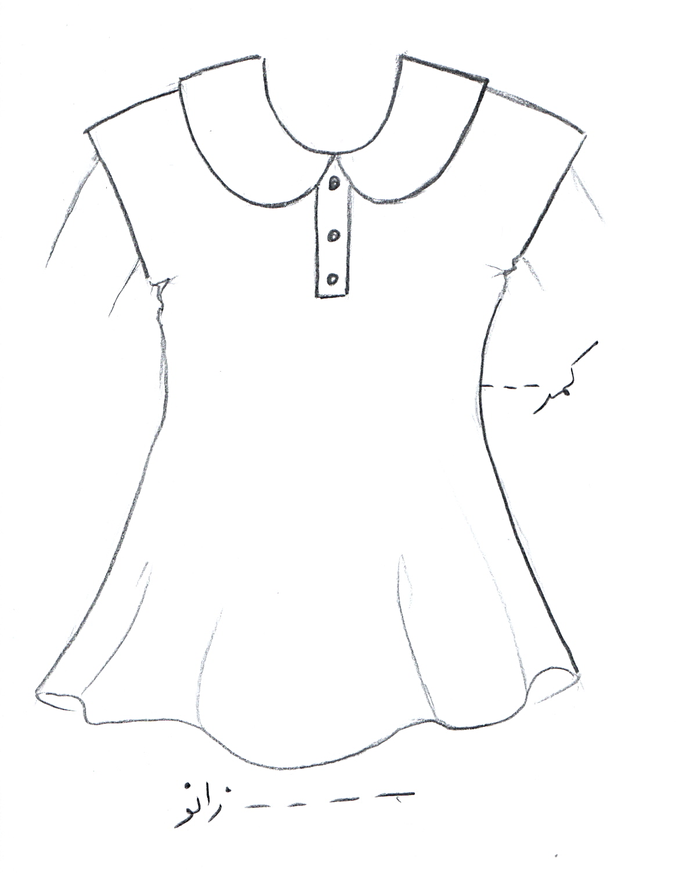

**مساله 2 :**

پیراهن آستین سرخود تا روی بازو، سرشانه افتاده، تا بالای زانو، با کمی گشادی عرضی، گشادی دور باسن و اوزمان پهلو زیاد شود تا پایین پیراهن چین بخورد، گردی یقه تقریبا کیپ باشد و پهنای جادکمه صفر (جلو پیراهن دولابسته) ولی استفاده از جادکمه با طول دلخواه (طول جادکمه و گردی یقه به گونه ای باشد که لباس با پارچه غیر کش به راحتی از سر رد شود)، یقه ب ب متصل به خط مرکزی جلو طراحی شود، با الگوی سایزبندی بچگانه.

**مدل 23 :**

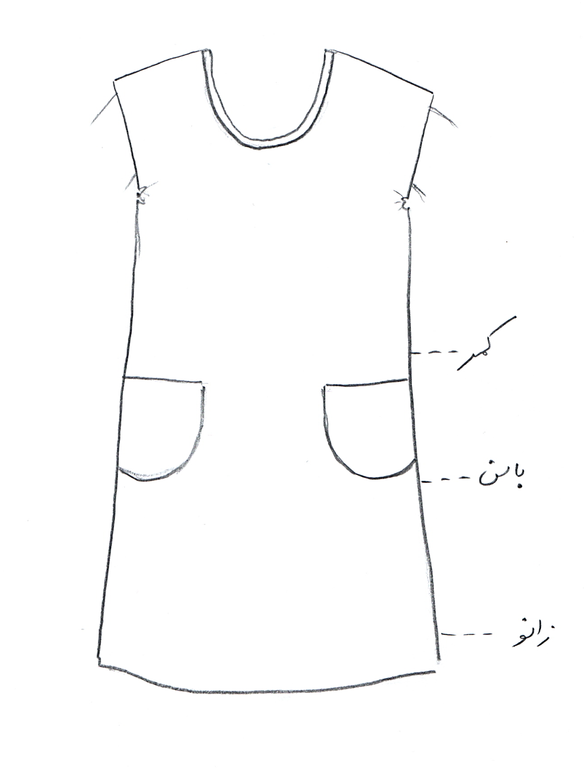

**مساله 3 :**

پیراهن آستین سرخود تا روی بازو، سرشانه افتاده، تا زیر زانو، با کمی گشادی عرضی و گشادی پهلو تا پایین لباس، یقه گرد کش به طوری که با پارچه غیر کش از سر رد شود، انحنا لبه پایین لباس اضافه شود، جیب گرد روکار بین کمر و باسن، با الگوی زنانه سایزبندی.

**مدل 23 :**

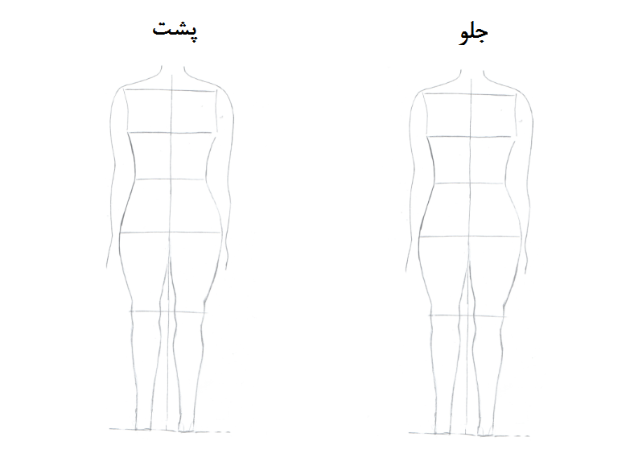

**مساله 4 :**

طراحی مدل جدید با نوشتن عنوان آن و پرینت شکل های مورد نیاز و متغیرهای ورودی آن.